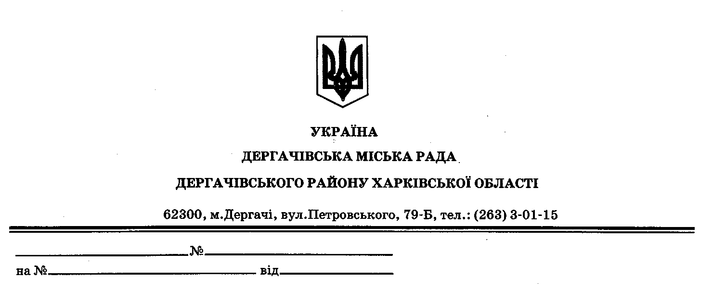

**ДЕРГАЧІВСЬКА МІСЬКА РАДА**

**ВИКОНАВЧИЙ КОМІТЕТ**

**РІШЕННЯ**

Від 14 травня 2019року №120

Про затвердження комплексних заходів по підготовці об’єктів житлово-комунального господарства та соціальної сфери Дергачівської міської ради до роботи в умовах осінньо-зимового періоду 2019-2020 років

З метою проведення заходів, спрямованих на підготовку об’єктів комунальної власності Дергачівської міської ради до роботи в осінньо-зимовий період 2019-2020 років, відповідно до Закону України «Про житлово-комунальні послуги», керуючись ст.27, 28,50 Закону України «Про місцеве самоврядування в Україні», виконавчий комітет Дергачівської міської ради –

В И Р І Ш И В:

1. Затвердити комплексні заходи по підготовці об’єктів житлово-комунального господарства та соціальної сфери Дергачівської міської ради до роботи в умовах осінньо-зимового періоду 2019-2020 років (додаток 1).
2. Затвердити склад міського штабу по організації роботи з підготовки об’єктів житлово-комунального господарства та соціальної сфери Дергачівської міської ради до роботи в умовах осінньо-зимового періоду 2019-2020 рр. (додаток 2).
3. Затвердити графік засідань міського штабу по організації роботи з підготовки об’єкта житлово-комунального господарства роботи в умовах осінньо-зимового періоду 2019-2020 рр. (додаток 3).
4. Контроль за виконанням даного рішення покласти на першого заступника міського.

Виконуюча обов‘язки Дергачівського

міського голови,секретар ради К.І.Бондаренко

Додаток 3

до рішення виконавчого комітету №120

від 14. 05.2019 року

**Графік засідань**

**міського штабу по підготовці об’єктів**

**житлово-комунального господарства та соціальної сфери**

**Дергачівської міської ради до роботи в умовах осінньо-зимового**

**періоду протягом 2019-2020 років**

|  |  |  |
| --- | --- | --- |
| Дата та місце проведення засідання | Заплановані до розгляду питання | Відповідальний за виконання |
| 29.05.2019  м.Дергачі, адміністративне при-міщення міської ради, зала засідань, 16-00 | Проведення роз’яснювальної роботи з боржниками про сплату за комунальні послуги | Тітаренко В.В. директор КП «Дергачікомунсервіс» |
| 22.06.2019  м.Дергачі, адміністративне при-міщення міської ради, зала засідань, 16-00 | Аналіз діючих тарифів на житлово-комунальні послуги щодо їх відповідності собівартості виробництва послуг | Христенко О.С., заступник міського голови з фінансово-економічних питань;  головний бухгалтер КП «Дергачікомунсервіс»; |
| 26.07.2019  м.Дергачі, адміністративне при-міщення міської ради, зала засідань, 16-00 | Про обстеження котелень, які забезпечують теплом дитячі дошкільні заклади на предмет готовності до роботи в зимовий період | Сидоренко Г.І., відповідальний за газове господарство котелень підпорядкованих міській раді |
| 28.08.2019  м.Дергачі, адміністративне при-міщення міської ради, зала засідань, 16-00 | Про виконання підготовчих і ремонтних робіт систем водопостачання та водовідведення | Кисіль В.Ю.,перший заступник міського голови;  Тітаренко В.В директор КП «Дергачікомунсервіс»; |
| 27.09.2019  м.Дергачі, адміністративне при-міщення міської ради, зала засідань, 16-00 | Про результати роботи по підготовці житлових будинків міської ради до роботи в осінньо-зимовий період | Кисіль В.Ю.,перший заступник міського голови  Тітаренко В.В директор КП «Дергачікомунсервіс |
| 15.10.2019  м.Дергачі, адміністративне при-міщення міської ради, зала засідань, 16-00 | Про готовність дорожнього господарства міської ради: проведення капітального та поточного ремонтів доріг комунальної власності | Кисіль В.Ю.,перший заступник міського голови  Тітаренко В.В директор КП «Дергачікомунсервіс»; |

Керуючий справами(секретар)

виконавчого комітету В.К.Кубицький

Додаток 2

до рішення виконавчого комітету №120

від 14 .05 2019 року

**Склад**

**міського штабу по організації роботи з**

**підготовки об’єктів житлово-комунального господарства**

**та соціальної сфери Дергачівської міської ради до роботи**

**в умовах осінньо-зимового періоду 2019-2020 років**

1. Кисіль Владислав Юрійович, перший заступник Дергачівського міського голови, голова штабу;
2. Христенко Олена Сергіївна, заступник міського голови з фінансово-економічних питань, заступник голови штабу;
3. Тітаренко Віталій Васильович КП «Дергачікомунсервіс», заступник голови штабу;
4. Головний бухгалтер КП «Дергачікомунсервіс», член штабу;
5. Головний економіст КП «Дергачікомунсервіс», член штабу;
6. КрамінДимитрій Віталійович, начальник КП «Дергачівська міська ритуальна служба», член штабу;
7. Сидоренко Григорій Іванович, відповідальний за газове господарство та безпечну експлуатацію котелень підпорядкованих Дергачівській міській раді, член штабу;
8. Соломка Олександр Олександрович, майстер по житлу КП «Дергачікомунсервіс», член штабу.

Керуючий справами(секретар)

виконавчого комітету В.К.Кубицький